Территория позитива.
Рождение "Акватории"- это свобода, в которой мы можем творить, развиваться и улучшать наш мир.
Все родители хотели бы, чтобы жизнь их детей была наполнена радостью не только в редкие праздничные дни, но и в будни, которые часто бывают однообразными и серыми.
Посещение нашей "Акватории" – это замечательная возможность отвлечься от повседневных забот, отдохнуть всей семьей, пообщаться с интересными людьми, почерпнуть для себя что-то новое.
Мы встречаем людей открыто и доброжелательно. Организуя праздники, проводя мини-спектакли, общаясь с родителями и детьми, пропагандируем здоровый образ жизни. Курение, распитие спиртных напитков, сквернословие, повышение голоса на ребенка - все это не приемлемо там, где дети. И к счастью, люди воспринимают это хорошо, и к счастью, взрослые и дети становятся на нашей территории любезнее и отзывчивее.

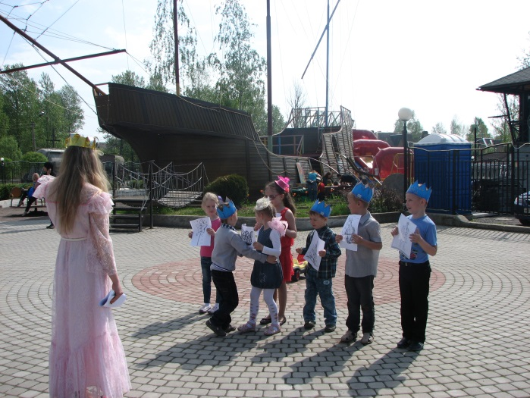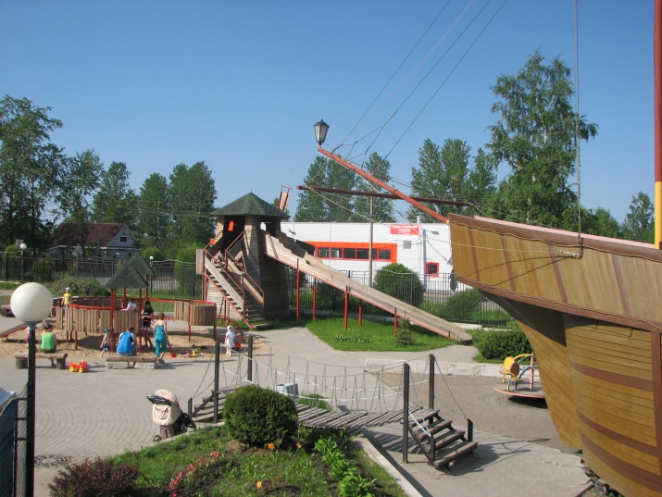
"Акватория"- это команда единомышленников, команда взрослых и детей. К нам приходят очень много подростков и с удовольствием помогают по хозяйству, в организации мероприятий. Мы, в свою очередь, передаем свой накопленный опыт, даем возможность им проявить свои способности и свою самостоятельность, уважительно относимся ко всем их начинаниям.
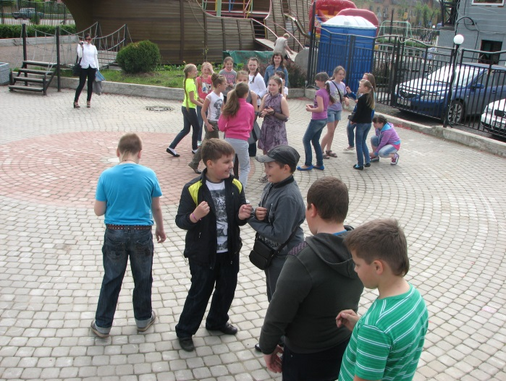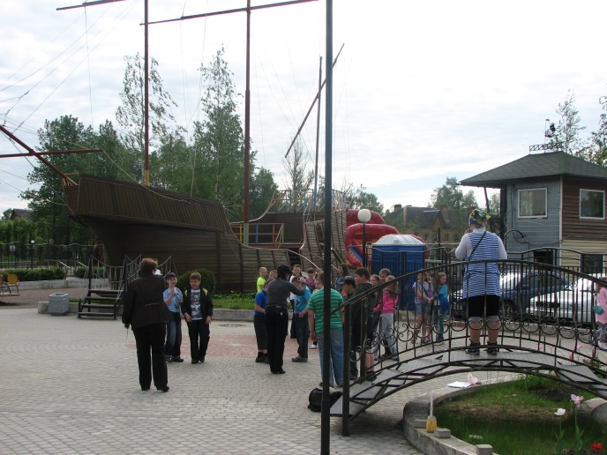
"Акватория"- это поистине территория успешных и целеустремленных детей и взрослых.

